百洋医药
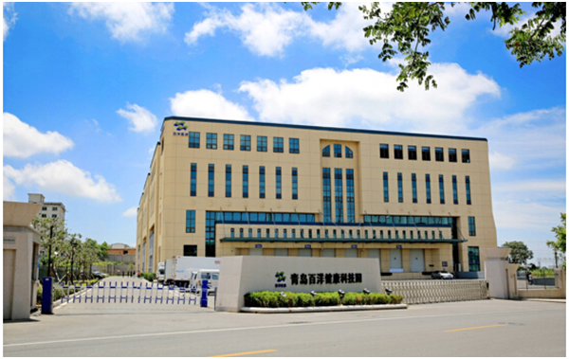
公司简介
百洋医药于2005年在香港正式注册成立，业务涵盖医药、投资、地产三大板块。预计2017年营业额达60亿元人民币，是一家高速发展的以医药为核心的综合性企业。
百洋医药专注于健康产业的投资运营，在全国各地设有10个分公司、50余个办事处，专业营销人员2000余人，与全国4000家大中型医院，750家各级药品批发公司，150000家药店建立起了广泛的业务联系并参股200多家创新型企业。百洋医药已连续打造出多个年销售过亿元人民币的知名药品品牌，在各级政府、医院及专家中有良好的信誉和极佳的口碑，并已经成为国内外多个药品品牌的中国大陆总代理，同时拥有包括GMP认证药品生产企业及GSP认证药品批发企业的药品研、产、销运营平台。
百洋投资专注于中国健康产业资源优化，以高效率的融资平台为基础，以专业评估和业务支持为特色，在预防、诊断、治疗和康复四大领域为有创新能力的企业提供资金及营销能力支持。百洋投资目前已成功参股多家有良好IPO前景的医药企业。
百洋地产专注于健康地产开发，致力于将国际先进健康理念和科研成果与地产开发行业相结合，在现代医药物流中心建设、现代化制药生产基地建设、现代化医疗服务中心建设及现代化健康社区建设四个领域开展了大量积极探索。百洋地产目前在青岛有两个开发项目在建。
百洋医药集团具有科学、完善的人才培养体系，以先进、开放、稳定的平台和坚实的文化基础吸引了大批医药行业精英人才加入百洋。百洋的领导层具有前瞻性的战略眼光和稳健细腻的工作作风，既有丰富的理论知识又具备多年大型医药上市公司的工作经验。

公司地址：上海市徐汇区宛平南路255弄29号1103室
工作地点：上海
招聘岗位
招聘岗位 | 招聘人数 | 岗位要求 | 基本待遇
药店及社区医院销售代表 | 20名 | 职责：  药店店员及社区医生的医药知识和经营知识培训  社区健康宣教  家庭健康管理咨询  要求：  医药专业大专以上学历  能吃苦耐劳  与父母、老师、同学关系融洽 | 1、所有员工一经录用签订实习协议，毕业后签订劳动合同，缴纳社保及住房公积金；  2、入司两年内安排公司宿舍；  3、实习期间收入：2000-3000元/月。（2018年1月1日开始加销售奖金提成）；  4、毕业后提前转正，转正后基本工资：5000元-6000元。（奖金另计）

